# **sass、less是什么，如何使用？**

[](https://www.jianshu.com/u/52eae30447e9)

[远望的云](https://www.jianshu.com/u/52eae30447e9) 关注

2017.06.21 10:49* 字数 2112 阅读 3088评论 3喜欢 11

1.背景介绍

CSS 是一门非程序式语言，没有变量、函数、SCOPE（作用域），需要书写大量看似没有逻辑的代码，不方便维护及扩 展，不利于复用，尤其对于非前端开发工程师来讲，往往会因为缺少 CSS 编写经验而很难写出组织良好且易于维护的 CSS 代码。为了方便前端开发的工作量，出现了sass和less.

2.知识解剖

Sass背景介绍

Sass是对CSS（层叠样式表）的语法的一种扩充，诞生于2007年，最早也是最成熟的一款CSS预处理器语言，它 可以使用变量、常量、嵌套、混 入、函数等功能，可以更有效有弹性的写出CSS。Sass最后还是会编译出合法 的CSS让浏览器使用，也就是说它本身的语法并不太容易让浏览器识别，因为 它不是标准的CSS格式，在它的 语法内部可以使用动态变量等，所以它更像一种极简单的动态语言。 其实现在的Sass已经有了两套语法规则：一个依旧是用缩进作为分隔符来区分代码块的；另一套规则和CSS一 样采用了大括号（｛｝）作为分隔符。后一种语法规则又名SCSS，在Sass3之后的版本都支持这种语法规则。

SASS是什么？

Sass（Syntactically Awesome Style Sheets）是一个相对新的编程语言，Sass为web前端开发而生，可以用它来定 义一套新的语法规则和函数，以加强和提升CSS。通过这种新的编程语言，你可以使用最高效的方式，以少量的代 码创建复杂的设计。它改进并增强了CSS的能力，增加了变量，局部和函数这些特性。而这只使Sass一部分利器！

SASS的安装

SASS是Ruby语言写的，但是两者的语法没有关系。不懂Ruby，照样使用。只是必须先安装Ruby，然后再安装SASS。

[WINDOW下安装RUBY](https://link.jianshu.com/?t=https://rubyinstaller.org/downloads/" \t "https://www.jianshu.com/p/_blank)链接

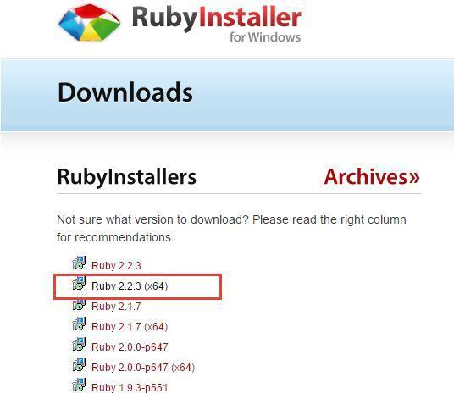

在系统上运行来安装Ruby。添加Ruby的bin文件夹到PATH用户变量和系统变量以使用 gem 命令工作，第二个和第三个框去要打勾。

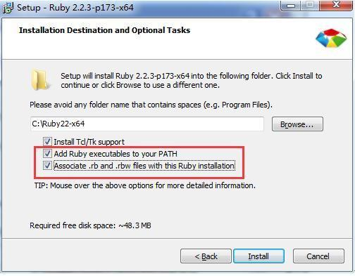

在系统中打开命令提示符，然后输入以下命令行

gem source -ahttp://rubygems.org/

gem sources -ahttp://ruby.taobao.org/

gem install sass

出现屏幕下方信息，表示SASS 安装成功，(国内线路不稳定，需要多试几次)。

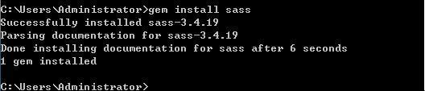

SASS使用-文件明后缀

sass有两种后缀名文件：一种后缀名为sass，不使用大括号和分号；另一种就是我们这里使用的scss文件，这种和 我们平时写的css文件格式差不多，使用大括号和分号。而本教程中所说的所有sass文件都指后缀名为scss的文件。 在此也建议使用后缀名为scss的文件，以避免sass后缀名的严格格式要求报错。

sass的导入

sass的导入(@import)规则和CSS的有所不同，编译时会将@import的scss文件合并进来只生成一个CSS文件。但是如 果你在sass文件中导入css文件如@import 'reset.css'，那效果跟普通CSS导入样式文件一样，导入的css文件不会 合并到编译后的文件中，而是以@import方式存在。 所有的sass导入文件都可以忽略后缀名.scss。一般来说基础的文件命名方法以_开头，如_mixin.scss。这种文件在 导入的时候可以不写下划线，可写成@import "mixin"

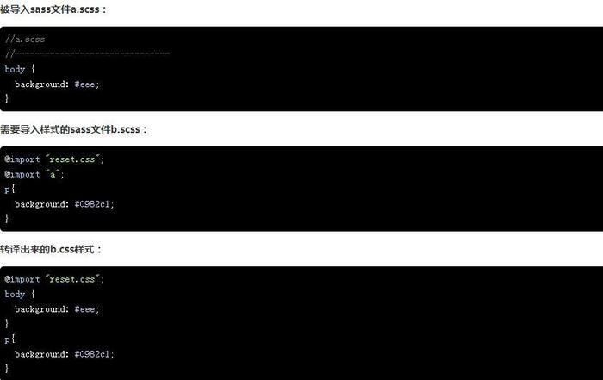

sass的导入

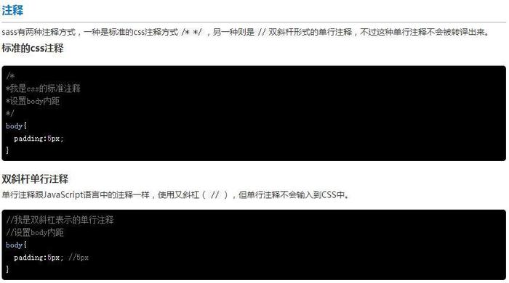

sass的注释

LESS的背景介绍

（2009年开源的一个项目，受Sass的影响较大，但又使用CSS的语法，让大部分开发者和设计师更容易上手。LESS提供了 多种方式能平滑的将写好的代码转化成标准的CSS代码。

LESS的介绍

第一个，less是单独的一种文件，可以理解为css的升级版，完全按照css写也没问题，不过它提供了很多便利的东 西， 可以省好多代码量。第二个，html只认css,所以需要配套一些软件将less解析成css,引用时候，直接引用css 就好。gulp,koala 都是常用的，Koala好像简单且方便一点。 多种方式能平滑的将写好的代码转化成标准的CSS代码。

LESS的安装

LESS的安装和Sass安装有所不同，他不需要依赖于Ruby环境，就能直接安装使用。不过LESS安装分为两种：客户端和 服务器端安装。

less客户端安装

我们可以直接在客户端使用“.less”（LESS源文件），只需要在官网载一个Javascript脚本文件主“less.js”，然后 在我们需要引入LESS源文件的HTML的中加入如下代码。

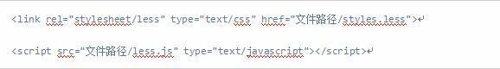

需要注意的是：在引入“.less”文件中，“link”的“rel”属性要设置为“stylesheet/less”。还有更重要的一 点需要注意的是：LESS源文件一定要在“less.js”引入之前引入，这样才能保证LESS源文件正确编译解析。到这里就已经安装好了。

less的使用

使用less，css文件的后缀名需要改为.less在html页面中加入下面代码。

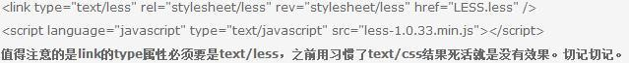

less定义变量

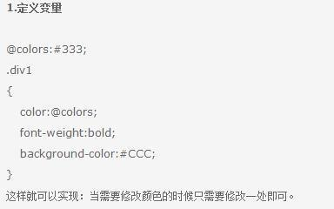

less样式嵌套

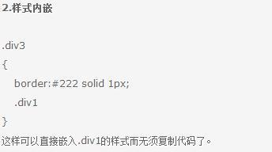

less嵌套规则

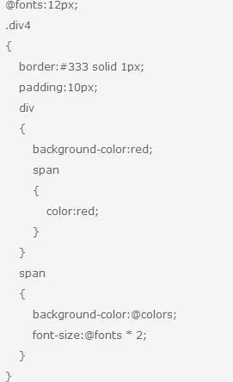

名称更为简短，并修改时易查找。

[less样式的运算](https://link.jianshu.com/?t=http://blog.csdn.net/webxiaoma/article/details/72768170" \t "https://www.jianshu.com/p/_blank)

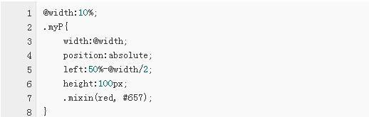

less样式的传参

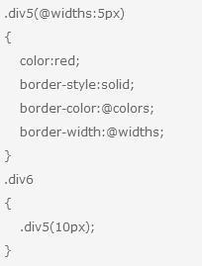



4.常见问题

SASS/SCSS、LESS有什么区别?

4.解析问题

1.编译环境不一样

Sass的安装需要Ruby环境，是在服务端处理的，而Less是需要引入less.js来处理Less代码输出css到浏览器，也可 以在开发环节使用Less，然后编译成css文件，直接放到项目中，也有 Less.app、SimpleLess、CodeKit.app这样 的工具，也有在线编译地址。

2.变量符不一样，LESS是@，而SCSS是$，而且变量的作用域也不一样。

3.输出设置，LESS没有输出设置，SASS提供4中输出选项：NESTED, COMPACT, COMPRESSED 和 EXPANDED。

输出样式的风格可以有四种选择，默认为nested

nested：嵌套缩进的css代码

expanded：展开的多行css代码

compact：简洁格式的css代码

compressed：压缩后的css代码

4.SASS支持条件语句，可以使用IF{}ELSE{},FOR{}循环等等。而LESS不支持。

5.引用外部CSS文件。

scss引用的外部文件命名必须以_开头, 如下例所示:其中_test1.scss、_test2.scss、_test3.scss文件分别设置 的h1 h2 h3。文件名如果以下划线_开头的话，Sass会认为该文件是一个引用文件，不会将其编译为css文件。

6.SASS和LESS的工具库不同。

Sass有工具库Compass, 简单说，Sass和Compass的关系有点像Javascript和jQuery的关系,Compass是Sass的工具库。 在它的基础上，封装了一系列有用的模块和模板，补充强化了Sass的功能。 Less有UI组件库Bootstrap,Bootstrap是web前端开发中一个比较有名的前端UI组件库，Bootstrap的样式文件部分 源码就是采用Less语法编写。